**Муниципальное бюджетное дошкольное образовательное учреждение**

**«Шаралдайский детский сад «Берёзка»**

**Проект по русским народным сказкам**

**«Кузовок со сказками»**

**(как инновационная форма работы по речевому развитию с детьми дошкольного возраста возраста)**

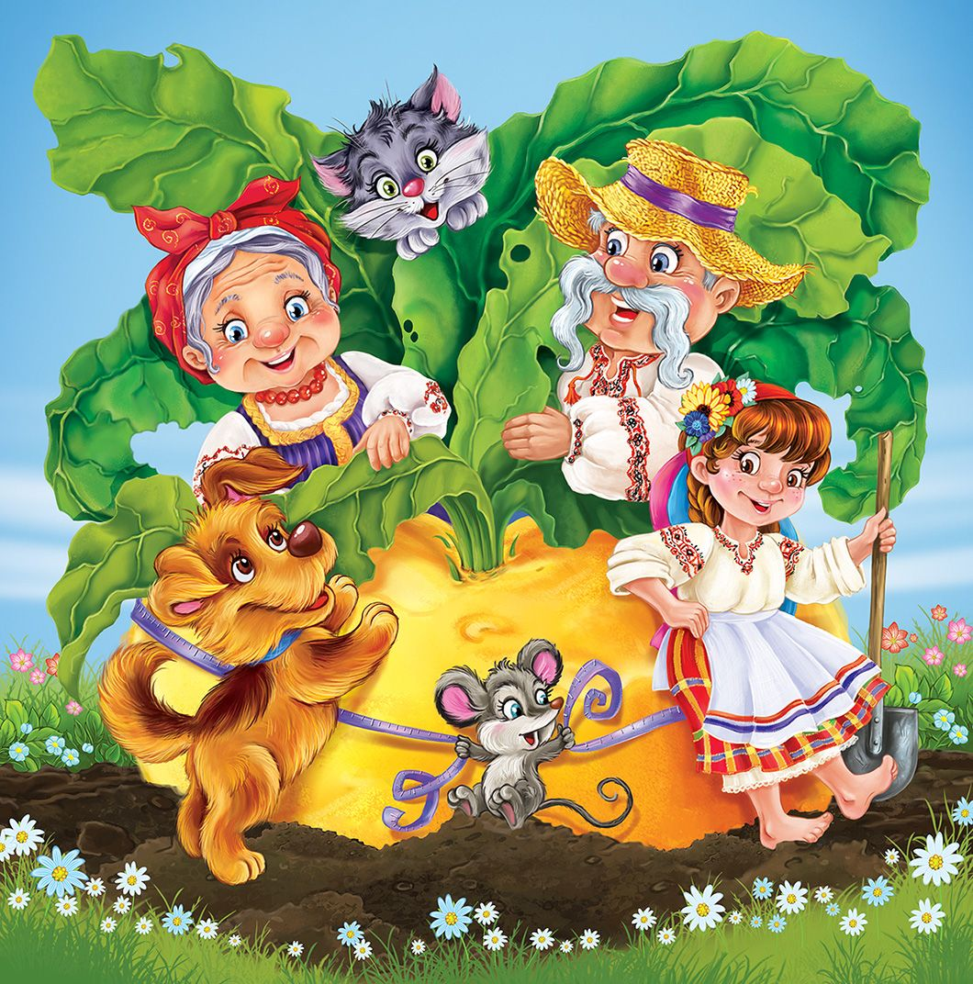

Воспитатель:

Антонова Елена Викторовна

с. Шаралдай

2019

Проект «Кузовок со сказками» разработан для речевого развития детей младшего дошкольного возраста посредством русских народных сказок

Руководитель проекта: воспитатель Антонова Е.В.

Срок реализации проекта: долгосрочный

Непосредственная образовательная деятельность: вторая половина дня, 2 раза в неделю.

Направленность развития детей: комплексная.

Разные виды деятельности: игровая, коммуникативная, элементарная, трудовая, изобразительная, музыкальная, восприятие художественной литературы и фольклора, двигательная, познавательно- исследовательская.

**Актуальность проекта:**

В современное время зачастую наблюдается равнодушие и потеря интереса поколений друг к другу, когда разрушаются традиционные способы передачи культуры от родителей к детям, что в итоге ведет к деградации общества в целом, необходимо обучать культуре, точно так же, как любой другой учебной дисциплины. Овладение родным языком, развитие речи является одним из самых важных приобретений ребенка в дошкольном детстве и рассматривается в современном дошкольном воспитании как общая основа воспитания и обучения детей.

Работая с детьми, мы столкнулась с тем, что у них плохо развит словарный запас, они с трудом рассказывают о событиях своей жизни, знают мало сказок.  А самая благодатная почва, имеющая неограниченные развивающие и воспитывающие возможности – это русская народная сказка.

Значимость народной сказки подчеркивал К. Д. Ушинский: «Народные сказки способствуют усвоению всех форм языка, которые дают возможность выработки у детей собственных речевых навыков при рассказывании».

Поэтому для решения данной проблемы мы выбрали работу по ознакомлению с русскими народными сказками, так как считаем, что сказки прочно вошли в детский быт малыша, и по своей сущности сказка вполне отвечает природе маленького ребенка; близка его мышлению, представлению. А. М. Виноградова отметила роль сказок в воспитании нравственных чувств у детей – дошкольников. В сказках перед умственным взором ребенка возникают образы родной природы, люди с их характерами и нравственными чертами; в них дети получают блестящие образцы нравственности и морали. Образы русских народных сказок – и положительные и отрицательные – прочно входя в жизнь детей, раскрывают перед ними в доступной форме понятия добра и зла, воспитывают добрые чувства. Русские народные сказки, вводя детей в круг необыкновенных событий, превращений, происходящих с их героями, выражают глубокие моральные идеи. Они учат доброму отношению к людям, показывают высокие чувства и стремления. К. И. Чуковский писал, что цель сказочника, и в первую очередь народного – «воспитать в ребенке человечность – эту дивную способность человека волноваться чужим несчастьям, радоваться радостям другого, переживать чужую судьбу, как свою».

В современных условиях жизни у детей наблюдается снижение читательского интереса. Дети не воспринимают произведения в единстве его содержательной, смысловой и выразительной стороны. Не чувствуют красоту литературной речи. Не стремятся объяснить и выразить смысл произведения и свое отношение к нему. В результате слушание, восприятие и понимание литературного текста снижено.

Одной из причин является пассивность и неосведомленность родителей. Участие родителей в развитие у детей интереса и любви к сказкам играет колоссальную роль. Именно поэтому в работе проекта активное участие принимают родители.

**Проблема**

Анкетирование родителей и опрос воспитанников показали, что дома чтению русских народных сказок уделяется очень мало времени, и некоторые родители не могут назвать русские народные сказки.

Цель: Закрепление и систематизация знаний детей о русских народных сказках, пополнение словарного запаса детей посредством русских народных сказок.

**Задачи:**

- Создать необходимые условия для знакомства детей с русскими народными сказками.

- Развивать познавательные способности ребенка, любознательность, творческое воображение, память.

- Работать над звукопроизношением, развивать звуковую культуру речи детей, обогащать словарь, развитие грамматического строя, связной, выразительной речи;

- Формировать умение пересказывать сказки по мнемотаблице.

- Воспитывать умение отличать сказочные ситуации от реальных.

- Воспитывать ценностное отношение к русским народным сказкам, как виду искусства, родному языку и литературной речи.

Участники проекта: Педагоги, дети среднего дошкольного возраста, родители.

Предполагаемые итоги реализации проекта:

- Получение знаний о русских народных сказках.

- Развитие у детей познавательной активности, творческих способностей, коммуникативных навыков.

- Проведение театрализованных представлений по русским народным сказкам.

- Драматизации РНС.

С целью актуализации знаний дошкольников был создан данный проект, где рассматривается фольклорный жанр – “Русская народная сказка».

Метод проектов можно представить, как способ организации педагогического процесса, основанный на взаимодействии педагога, детей и родителей, способ взаимодействия с окружающей средой, поэтапная практическая деятельность по достижению поставленной цели.

Проектный метод, используемый в работе с детьми среднего дошкольного возраста, предполагает развитие у них таких качеств, как самостоятельность, инициативность, любознательность, творческое воображение, умение планировать продуктивную деятельность. Он поможет детям овладеть разными средствами речевой выразительности, и использовать приобретенные знания в самостоятельной деятельности.

**Основное направление развития:** Познавательно-речевое развитие.

Этапы реализации проекта:

I этап: Диагностический

1. Изучение научно-методической литературы по теме проекта.

2. Проведение диагностики

3.Анкетирование родителей: «Сказка в жизни вашего ребёнка»

II этап –Практический:

1. Разработка конспектов и их проведение.

2. Пополнение предметно- развивающей среды группы:

- изготовление пособий для оснащения педагогического процесса;

-изготовление декораций к драматизации сказок, костюмов и масок сказочных героев;

- организация выставки поделок, аппликаций, рисунков;

- пополнение методической и художественной литературой, русскими народными сказками.

III этап –Аналитический:

1. Обобщение работы

2. Презентация опыта работы

3. Отчет по реализации проекта, итоги мониторинга

**Перспективный план работы со сказкой**

|  |  |  |  |
| --- | --- | --- | --- |
|  | Содержание | Программные задачи | Работа с родителями |
| сентябрь | 1. Рассказывание русской народной сказки «Рукавичка». | 1. Учить детей эмоционально и активно воспринимать сказку, точно отвечать на вопросы по содержанию. Обогащать активный словарь детей. Воспитывать любовь к русским народным сказкам. | Проведение родительского собрания на тему «Роль сказки в развитии речи детей 3-5 лет» |
| 2. Показ настольного театра «Рукавичка». | 2. Помочь детям запомнить последовательность действий героев сказки. Поощрять участие в рассказывании, развивать интонационную выразительность речи. |
| 3. Вспомним сказку по картинкам. | 3. Закрепить знание содержания сказки. Учить воспроизводить текст знакомой сказки по коллажу с помощью вопросов воспитателя. Развивать интонационную выразительность речи. |
| 4. Рассказывание детьми сказки «Рукавичка» с помощью мнемотаблицы. | 4. Учить детей пересказывать сказку с помощью мнемотаблицы. Развивать у детей познавательные психические процессы (память, мышление, внимание). Помочь детям усвоить последовательность действий персонажей с помощью мнемотаблицы. |
| октябрь | 1. Чтение русской народной сказки «Три медведя» | 1.Учить детей эмоционально воспринимать содержание сказки, отвечать на вопросы по содержанию, развивать чуткость к выразительным средствам художественной речи. Обогащать словарь детей. Воспитывать интерес к русским народным сказкам. | Анкетирование родителей «Сказка в жизни вашего ребенка» |
| 2. Показ плоскостного театра «Три медведя» на магнитной доске  . | 2. Помочь детям запомнить содержание сказки, побуждать к участию в рассказывании. |
| 3. Настольно – печатная игра «Сказочное домино». | 3 Закрепить знание содержания сказки, учить выделять и называть характерные признаки персонажей. Развивать словарный запас. |
|  | 4. Рассказывание детьми сказки «Три медведя» с помощью мнемотаблицы. | 4. Учить детей воспроизводить сказку с помощью графической аналогии – мнемотаблицы. Формировать умение видеть структуру сказки (начало, середина, конец). Развивать интонационную выразительность речи. Развивать у детей психические процессы: память, внимание, мышление. |  |
| ноябрь | 1. Чтение русской народной сказки «Зимовьё зверей». | 1. Учить детей эмоционально воспринимать содержание сказки, отвечать на вопросы по содержанию. Обращать внимание на образный язык сказки. Обогащать словарь детей. Воспитывать любовь к русским народным сказкам. | Пополнение  родителями театрального уголка масками, костюмами. |
| 2. Н/печатная игра «Сказки о животных». | 2. Закрепить знание детьми сюжетов русских народных сказок о животных. Развивать логическое мышление при составлении картинки из отдельных частей. Обогащать словарь детей. |
| 3.Рассматривание иллюстраций по сказке «Зимовьё зверей» | 3. Закрепить знание содержания сказки, учить выделять и называть характерные признаки персонажей.  Развивать интонационную выразительность речи. |
| 4. Рассказывание детьми сказки «Зимовьё зверей» с помощью мнемотаблицы. | 4. Учить детей воспроизводить сказку с помощью графической аналогии – мнемотаблицы. Формировать умение видеть структуру сказки (начало, середина, конец). Развивать интонационную выразительность речи. Развивать у детей психические процессы: память, мышление, внимание. |
| декабрь | 1. Чтение русской народной сказки «Волк и семеро козлят». | 1. Воспитывать эмоциональное восприятие содержание сказки; учить понимать и оценивать характеры героев, передавать интонацией голоса и характер персонажей. Воспитывать любовь к русским народным сказкам. | Работа с родителями по пополнению книжного уголка русскими народными сказками. |
| 2. Показ настольного театра «Волк и семеро козлят». | 2. Порадовать детей встречей со знакомой сказкой, помочь запомнить содержание сказки, развивать чуткость к художественно-выразительным средствам сказки. |
|  | 3. Придумывание загадок о героях сказки «Волк и семеро козлят» | 3. Учить детей при составлении загадок использовать свои знания о внешнем виде животных, учить подбирать образные характеристики к загадываемому животному. Развивать логическое мышление. | Памятка для родителей  «С чего начинать знакомство с книгой?» |
| 4. Пересказ сказки «Волк и семеро козлят» с помощью мнемотаблицы. | 4. Учить детей воспроизводить текст знакомой сказки с помощью графической аналогии. Формировать умение видеть структуру сказки. Развивать интонационную выразительность речи, обогащать словарь, Развивать у детей психические процессы: память, мышление, внимание. |
| январь | 1.Чтение русской народной сказки «Лисичка со скалочкой» | 1. Учить детей внимательно слушать сказку, отвечать на вопросы по содержанию. Помочь понять детям замысел сказки (труд вознаграждается) Обращать внимание детей на образный язык сказки. Обогащать словарь детей. Воспитывать любовь к русским народным сказкам. | Консультация для родителей: «Как читать детям сказки» (папка-ширма). |
| 2.НОД «Лепка скалочки для лисы» | 2. Порадовать детей встречей со знакомой сказкой, помочь вспомнить сюжет сказки, продолжать учить детей работать с пластилином. |
| 3. Пересказ сказки «Лисичка со скалочкой» по мнемотаблице. | 3. Развивать у детей умение логически переходить от одной картинки к другой. Формировать представление о композиционных особенностях сказки. Активизировать в речи образные выражения , используемые в сказке. |
| 4 Н/ печатная игра «Собери картинку»( по сказке «Лисичка со скалочкой»). | 4. Развивать у детей познавательные психические процессы (память, мышление, внимание), логическое мышление при составлении целого из частей. |
| февраль | 1. Чтение русской народной сказки «Лиса и козёл». | 1. Учить детей эмоционально воспринимать содержание сказки, отвечать на вопросы по содержанию. Помочь детям понять замысел сказки (век живи - век учись). Воспитывать любовь к русским народным сказкам. |  |
|  | 2. Игра-драматизация сказки «Лиса и козёл». | 2. Доставить детям радость от встречи со знакомой сказкой, помочь представить образы персонажей. Подвести к осознанному принятию на себя роли того или иного персонажа, передавать её через слово и собственные движения. | Изготовление домика-декорации для театральной деятельности |
| 3. Н/печатная игра «Мои любимые сказки» (лото) | 3. Закрепить знание детьми сюжетов русских народных сказок, их героев. Учить детей анализировать элементарную контурную схему. Развивать логическое мышление. |
| .4. Рассказывание детьми сказки «Лиса и козёл» с помощью | 4 Учить детей подбирать условные заместители(модели) для обозначения персонажей сказки. Формировать представление о композиционных особенностях сказки. Подвести к пониманию образных выражений. Учить использовать вопросительную, восклицательную интонацию. |
| март | 1. Чтение русской народной сказки «Лисичка-сестричка и волк». | 1. Учить детей эмоционально воспринимать образное содержание сказки, осмысливать характеры и поступки персонажей. Воспитывать интерес и любовь к русским народным сказкам. | Кольсуль-тация для родителей: «Использование мнемотаб-лиц при ознакомлении со сказкой» (папка-ширма). |
| .2 Показ сказки «Лисичка-сестричка и волк» на коврографе. | 2. Помочь детям запомнить содержание сказки. Развивать чуткость к художественно-выразительным средствам сказки. |
| 3. Составление схемы-описания героев сказки «Лисичка-сестричка и волк».. | 3. Закрепить знание содержания сказки. Учить выделять и называть характерные признаки персонажей. Подводить детей к совместному с воспитателем составлению схемы-описания героев сказки. |
| 4. Дидактическая игра «Угадай сказку». | 4. Закрепить знание детьми русских народных сказок. Учить отвечать на вопросы, используя строчки из сказки учить определять характер героев и моделировать их цветом. Развивать воображение детей, умение обосновывать свои ответы. |
| апрель | 1. Чтение русской народной сказки «Заюшкина избушка». | 1. Учить детей эмоционально воспринимать сказку, замечать образные слова и выражения. Подвести детей к пониманию жанровых особенностей сказки. Обогащать словарь детей. |  |
|  | 2. Дидактическая игра «Знакомые незнакомцы» | 2. Закрепить знание детьми русских народных сказок. Учить находить противоречия и решать их. Учить отгадывать загадки, используя алгоритм. Развивать монологическую речь детей, совершенствовать грамматический строй речи. | Поход на кукольный театр «Ульгэр» на постановку сказки «Теремок» |
| 3. Н/печатная игра «Шаг за шагом». | 3. Напомнить детям героев сказки «Заюшкина избушка». Учить детей последовательно воспроизводить сюжет сказки с помощью серии картинок-иллюстраций.. |
| 4. Показ кукольного театра  «Заюшкина избушка» | 4.Порадовать детей встречей со знакомой сказкой, помочь запомнить содержание сказки, развивать чуткость к художественно-выразительным средствам сказки. |
| май | 1. Чтение русской народной сказки « Гуси-лебеди». | 1. Воспитывать эмоциональное восприятие содержания сказки, умение понимать и оценивать характеры героев. Воспитывать интерес и любовь к русским народным сказкам. | Пополнение группы пособиями для звуковой культуры речи. |
| 2. Показ настольного театра по сказке «Гуси-лебеди» | 2. Помочь детям запомнить содержание, идею сказки. Подвести к умению самостоятельно оценивать поступки героев. Уточнить понимание художественно-выразительных средств сказки. |
| Игра –драматиза-ция русской народной сказки «Теремок» | Доставить детям радость от встречи со знакомой сказкой, помочь представить образы персонажей. Подвести к осознанному принятию на себя роли того или иного персонажа, передавать её через слово и собственные движения. |
|  | Литературная викторина | 4. Закрепить знание детьми народных сказок, их героев. Способствовать формированию развёрнутого высказывания. Учить использовать при ответах на вопросы образные слова и выражения, характерные для русских народных сказок. |  |

**Вывод**

Проведенная нами работа по проекту «Кузовок со сказками» позволила подтвердить правомерность наших подходов к процессу познавательно-речевого развития детей младшего дошкольного возраста посредством русской народной сказки с использованием инновационных технологий. Совокупность различных методов и приемов, работа с родителями, предметно – развивающая среда, общение, являются внутренними движущими силами речевого и умственного развития детей.

У детей повысился уровень знаний о сказках, словарный запас; умение узнавать сказки, определять её героев и отношения между ними; понимание детьми сказки; повысилась речевая активность. Начало формироваться умение пересказывать сказки, инсценировать эпизоды сказок. У детей стал легче проходить адаптационный период. Дети с удовольствием идут в детский сад, так как знают, что попадут в увлекательный и разнообразный мир сказки. Проведённое в данном проекте исследование показало, что систематическое привлечение сказки в педагогический процесс может быть важнейшим источником и резервом успешного речевого и эмоционального развития детей.